**TD 2**

Préparé par

**Jean Saint Louis Joseph VALMY**

Cours

**Cybersécurité**

Professeur

**Ismaël SAINT AMOUR**

Niveau

**4e Année**

***Port-au-Prince, le 11 février 2025***

**1. Création et configuration de la machine virtuelle dans virtualBox**

* Interface de la machine virtuelle Virtual Box

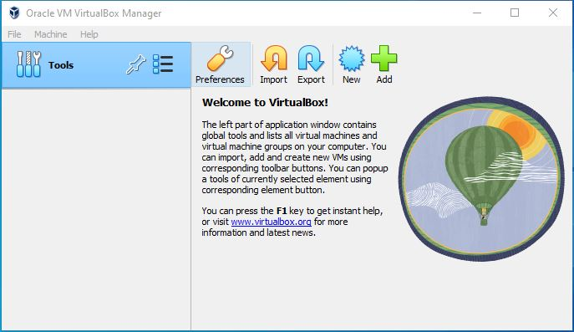

Virtual Box est lancée

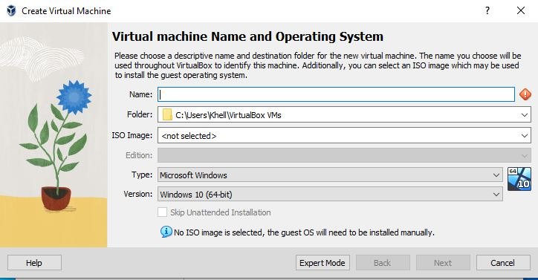

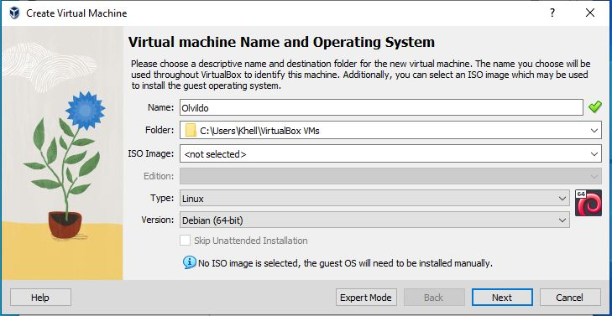

Le nom “Olvildo”, le type “Linux” et la version “Debian (64-bit)” ont été attribués à la machine virtuelle.

* Assignation de la mémoire RAM

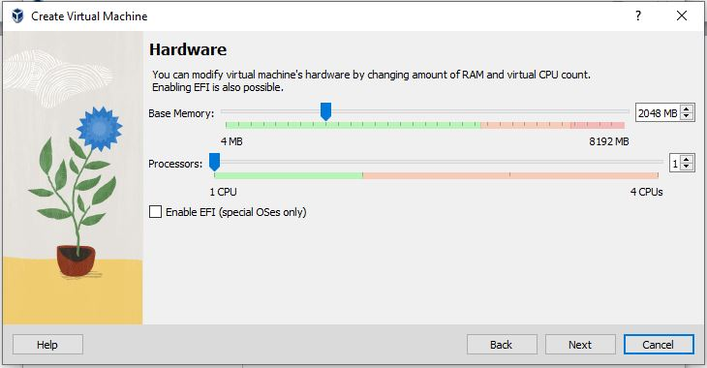

La quantité de mémoire qui est assignée à la machine est 2048 Mo

* Attribution de la taille du disque dur

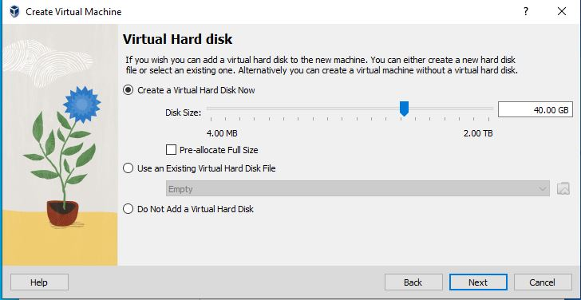

La taille du disque dur qui est alloué à la machine virtuelle est 40GB.

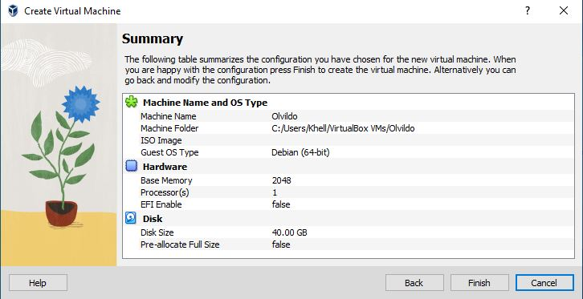

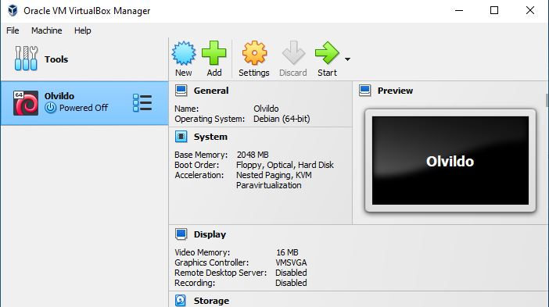

* Montage de l’image ISO

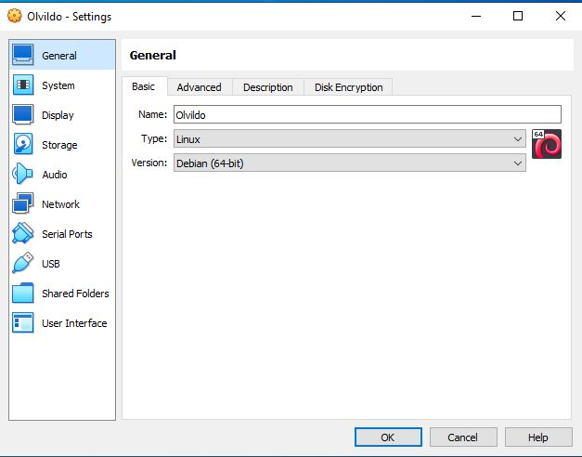

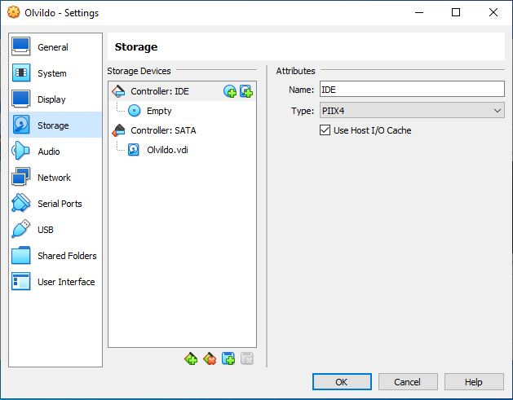

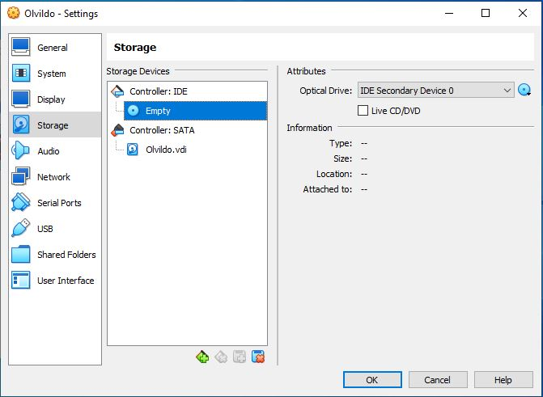

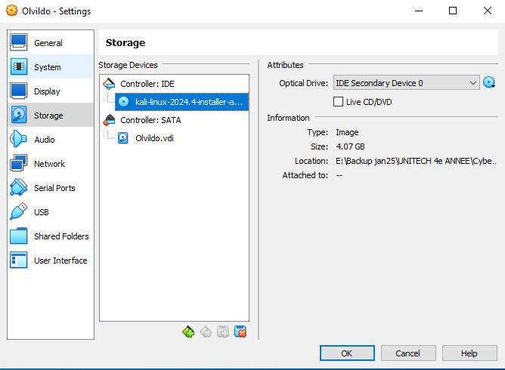

L’image ISO est sélectionnée comme périphérique de démarrage

* Lancement de la machine virtuelle

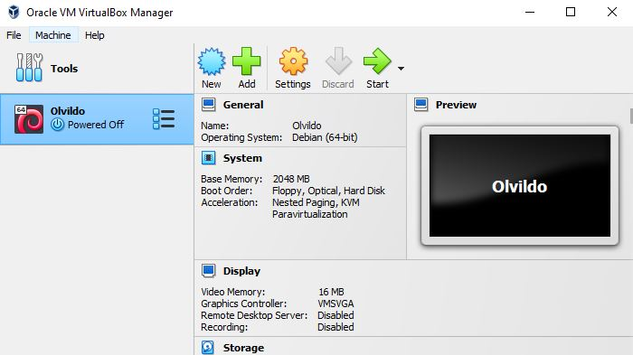

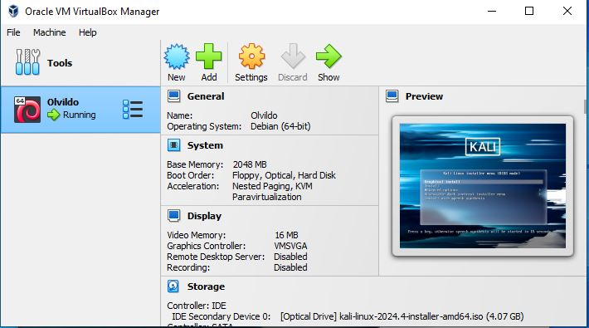

**2. Installation de Kali Linux**

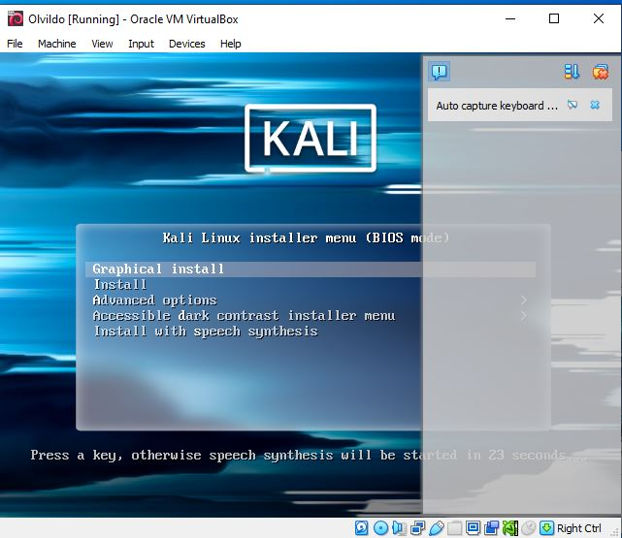

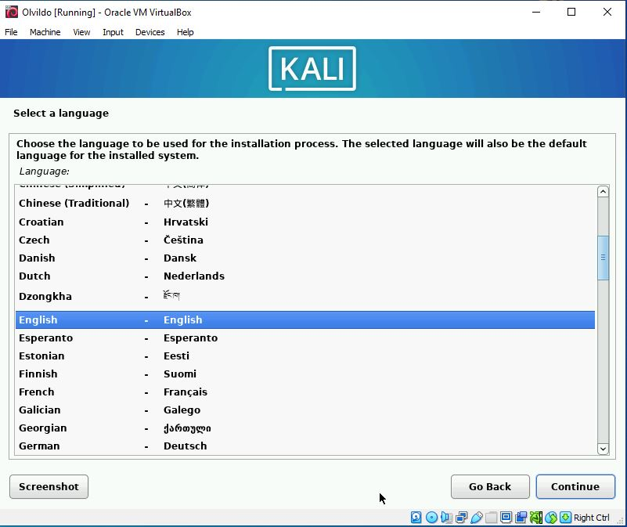

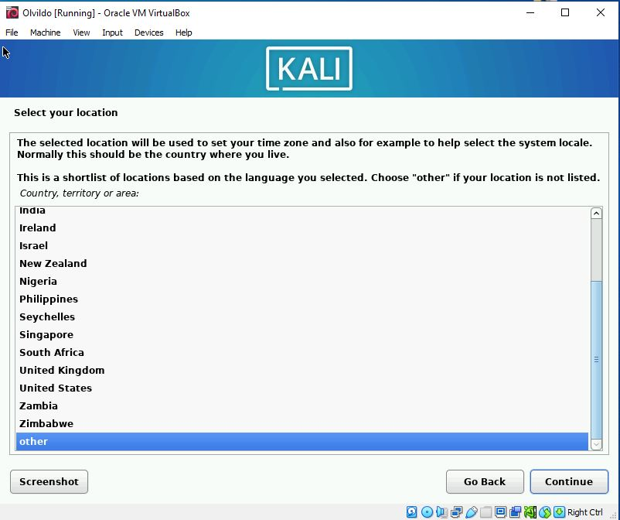

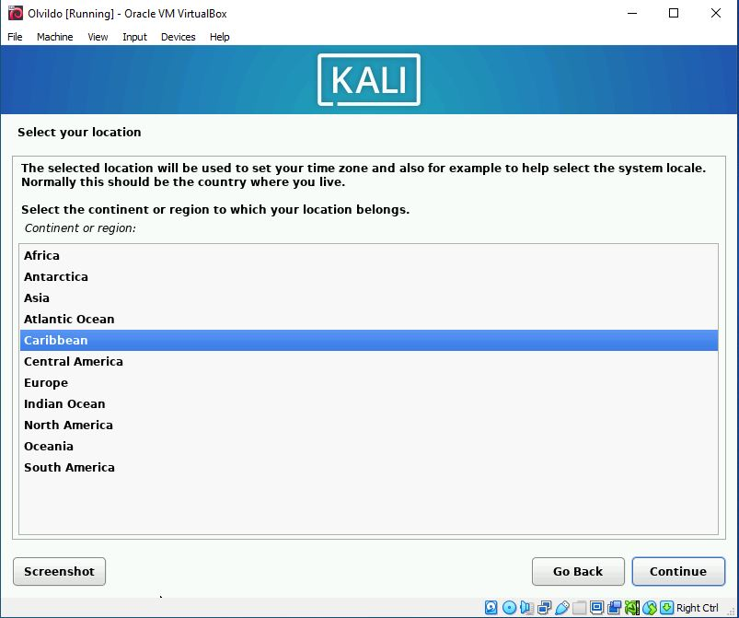

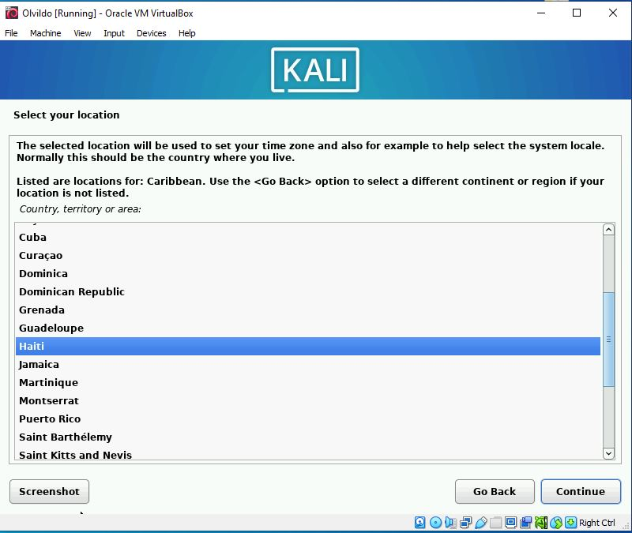

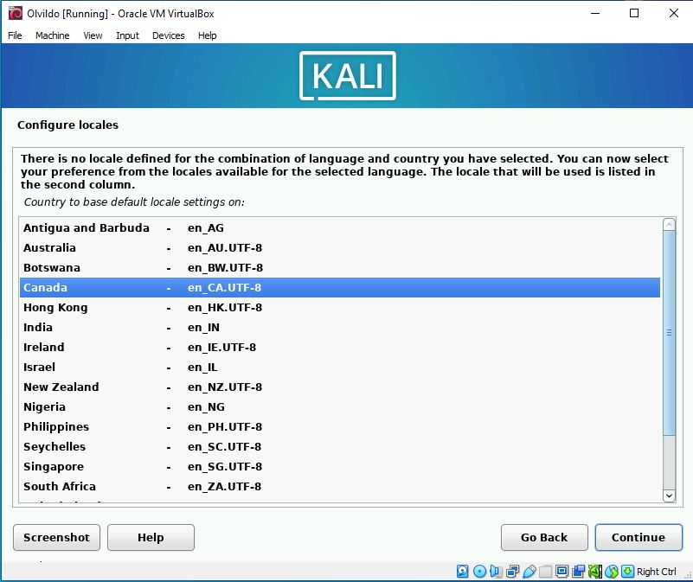

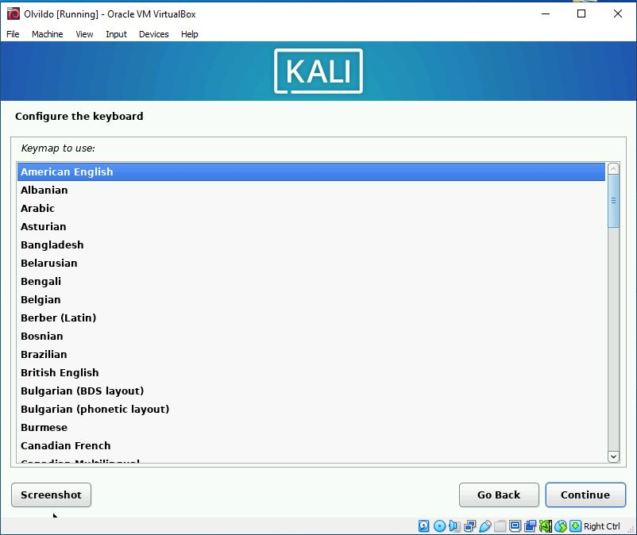

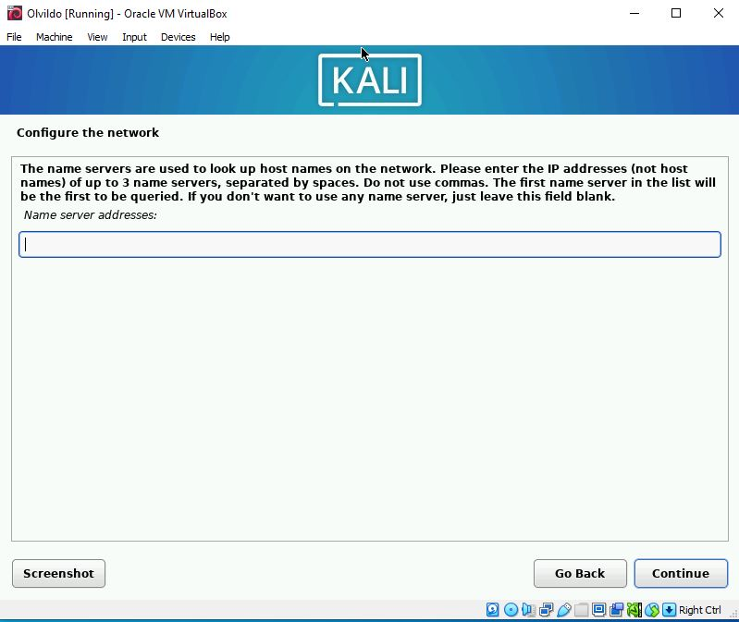

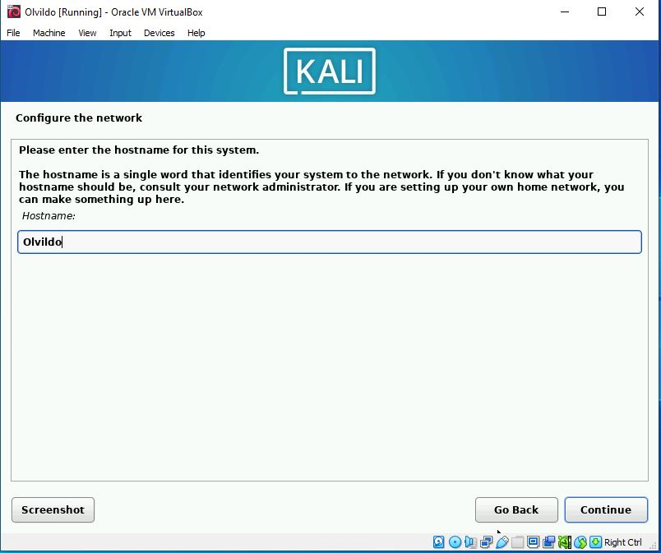

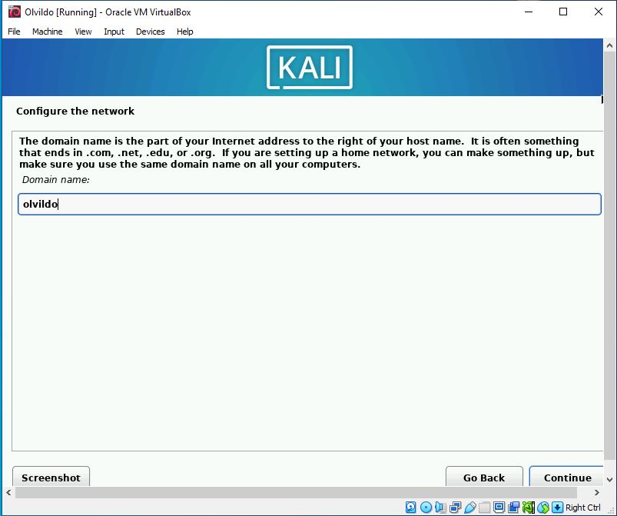

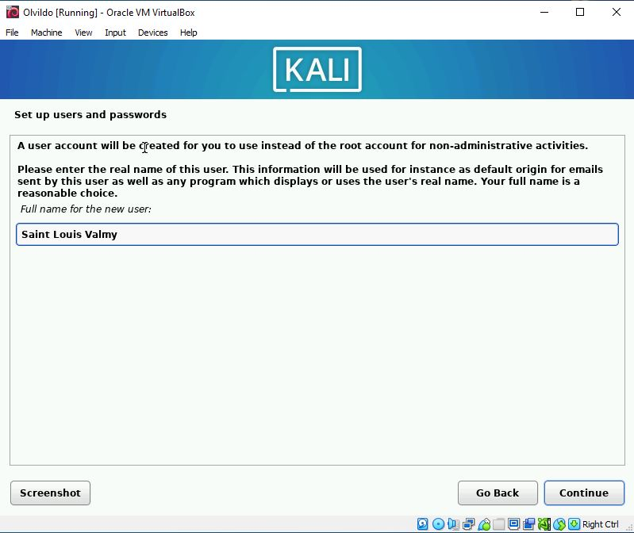

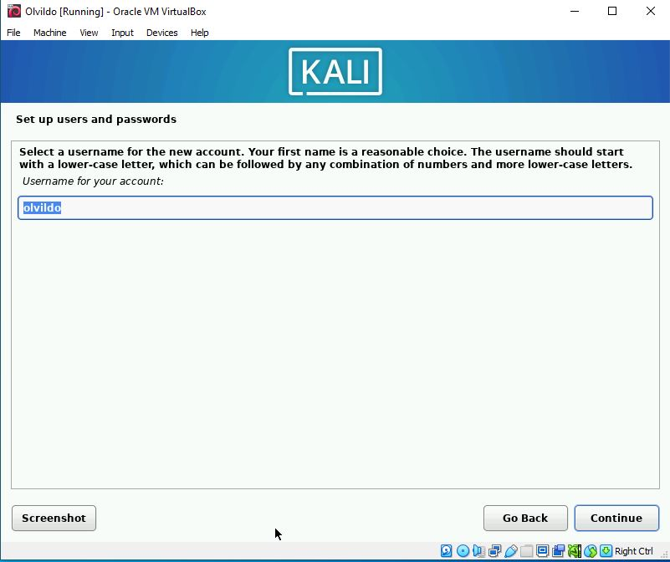

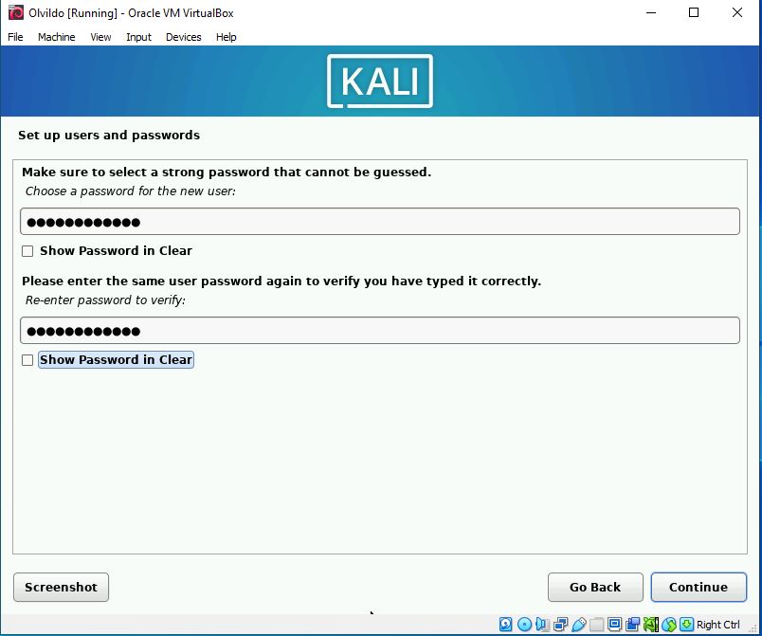

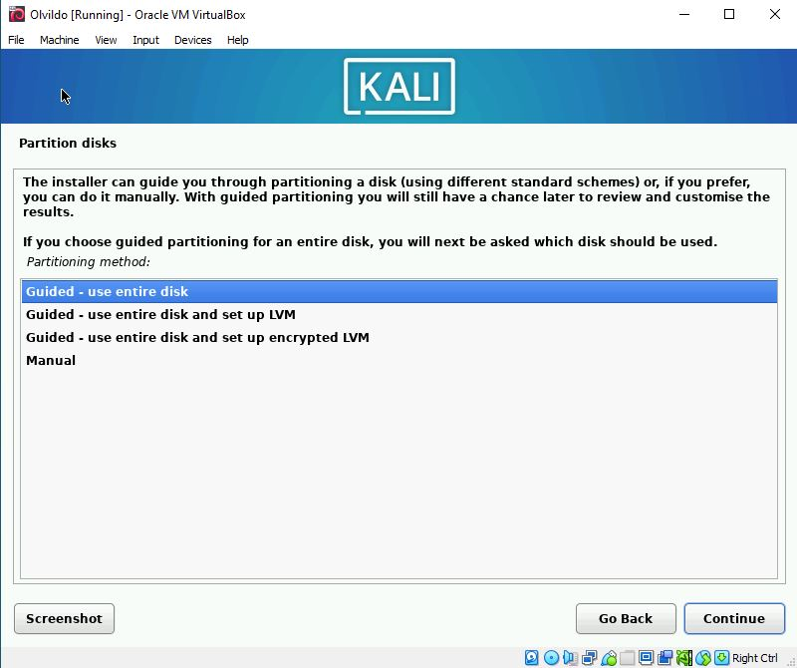

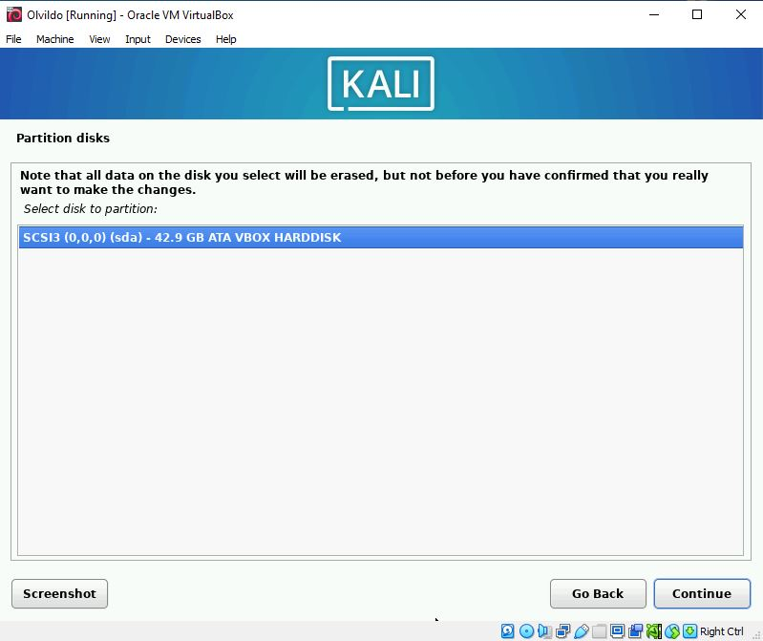

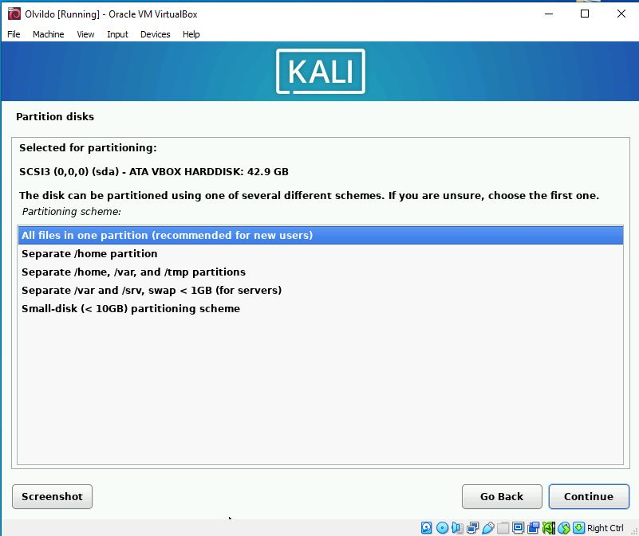

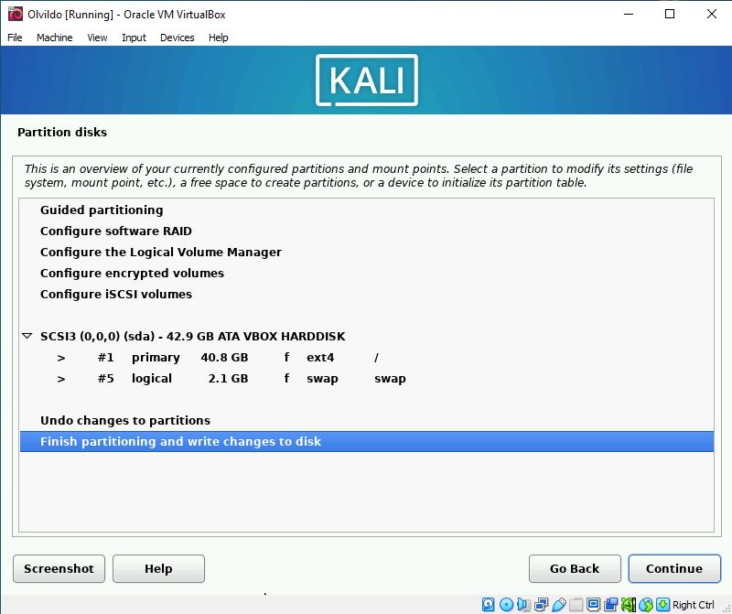

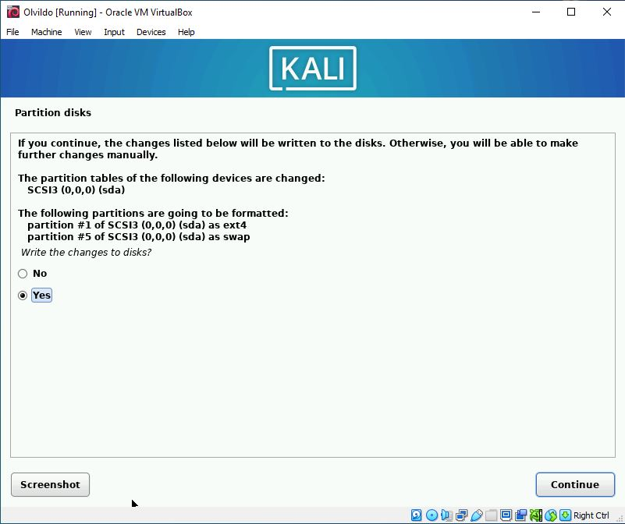

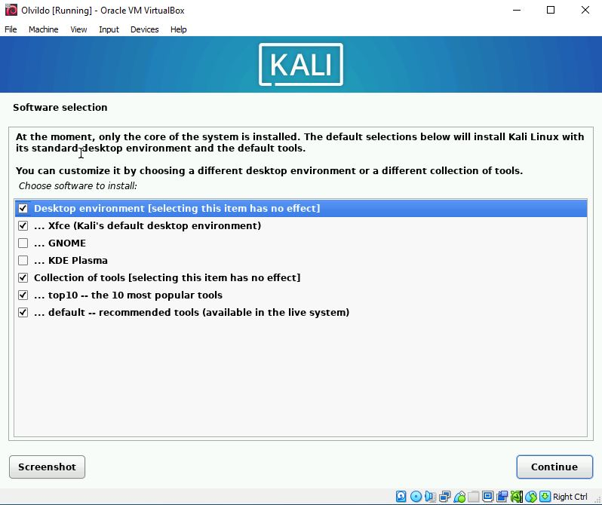

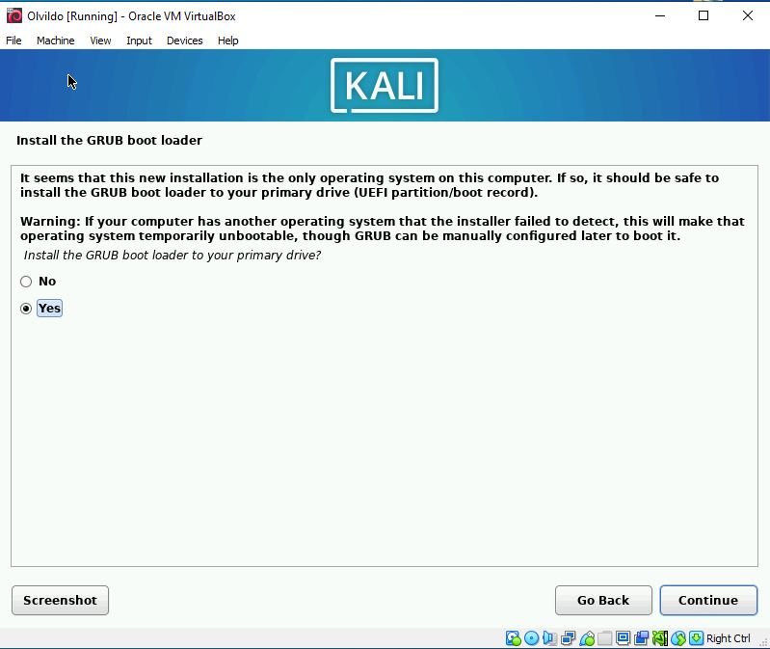

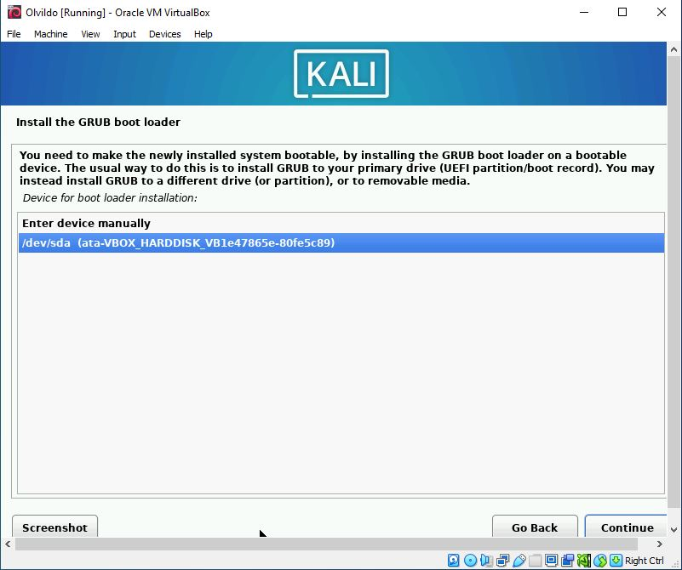

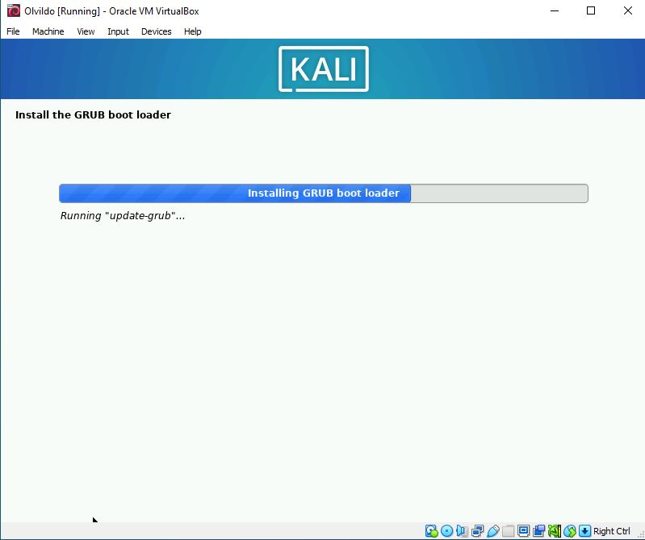

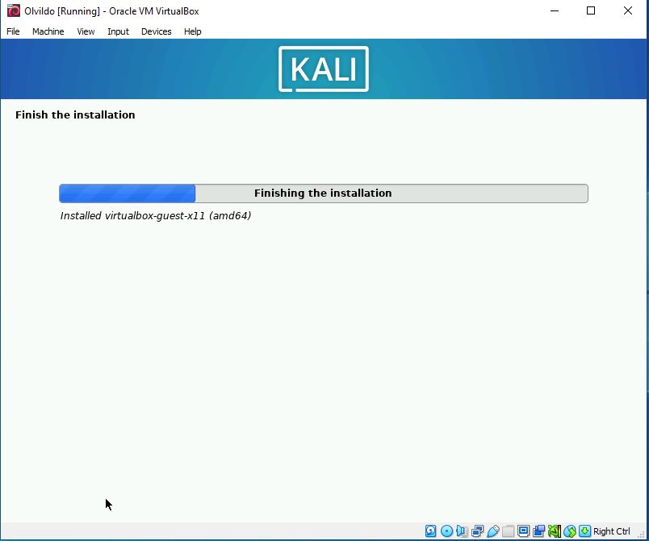

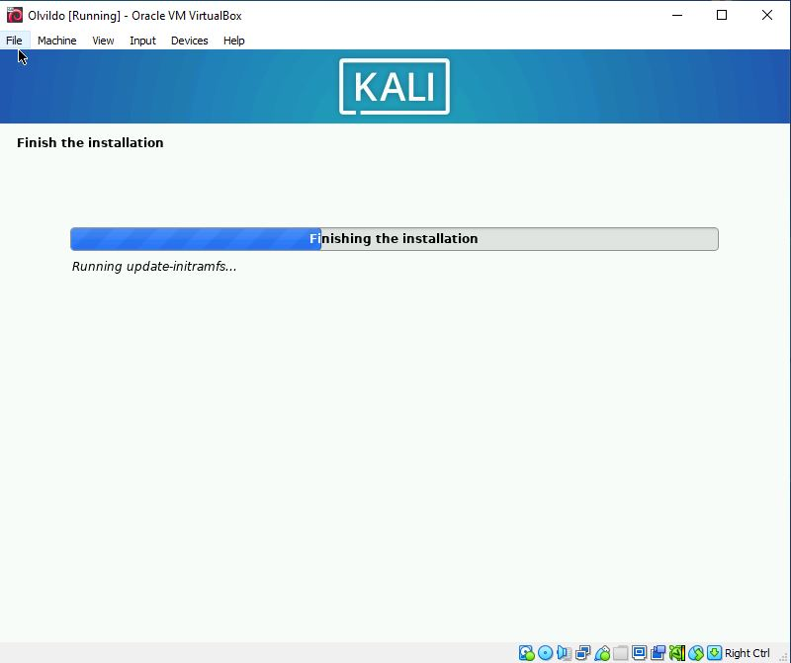

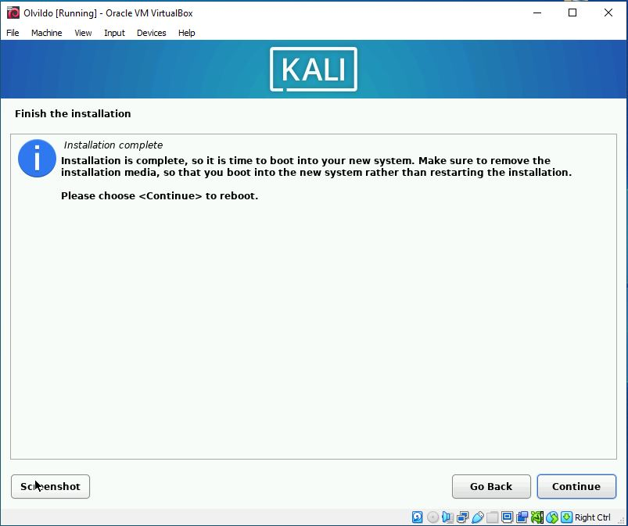

L’installation de système d’exploitation Kali Linux est terminée.

Lancement du système d’exploitation Kali Linux

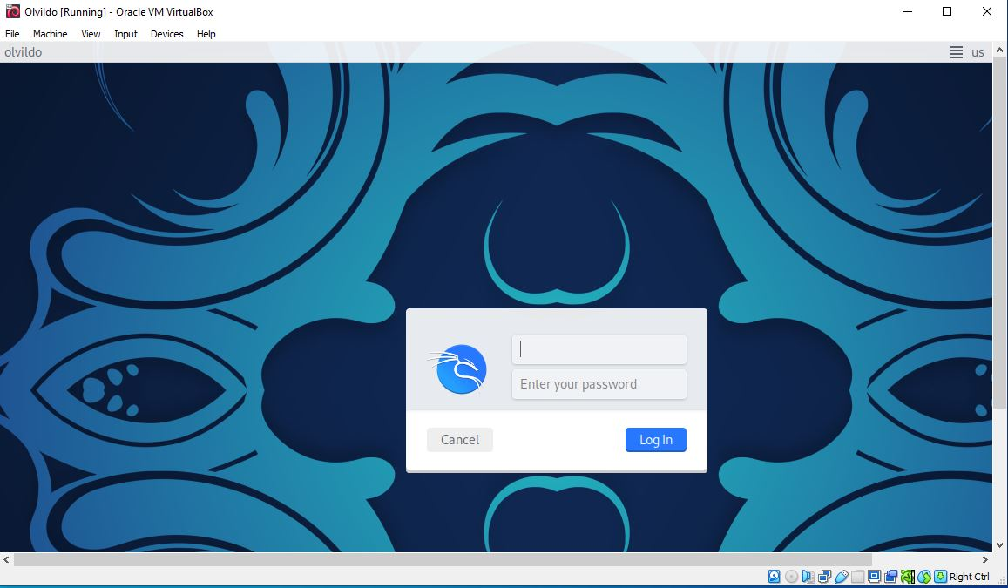Log in

Interface du bureau du système d’exploitation Kali Linux

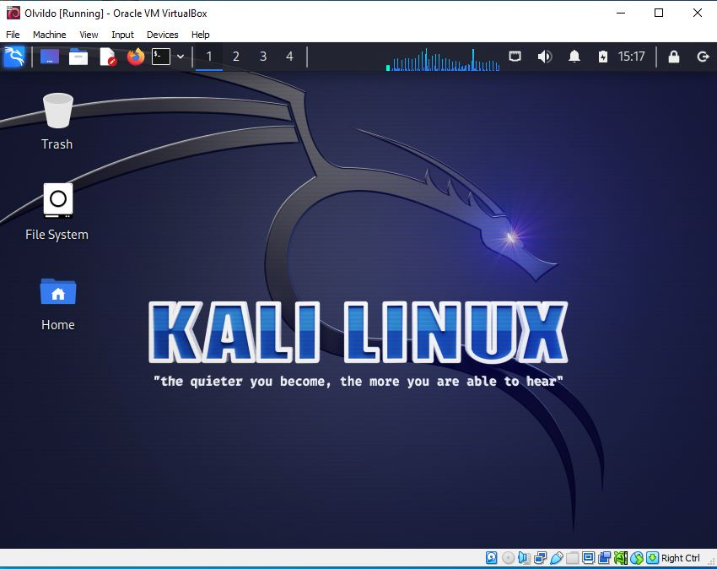

**3. Mise à jour du système après l’installation**

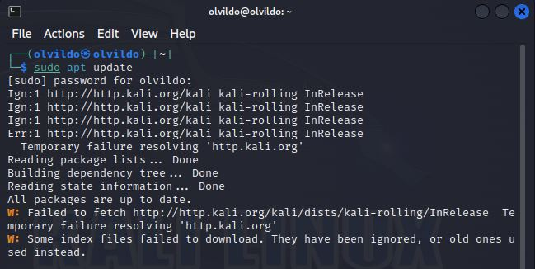

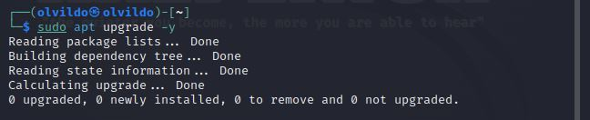

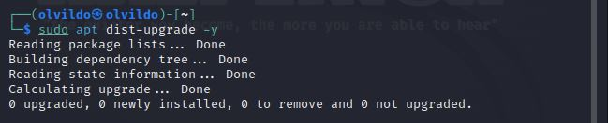

**4. Création d’une structure de dossier**

* Création du dossier **cybersec** avec trois sous dossiers : **scan, logs, scripts.**

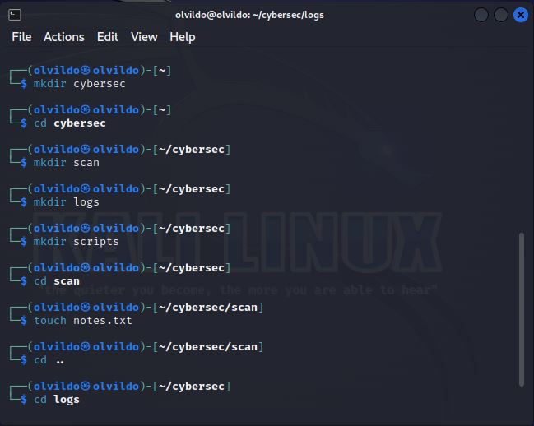

* Ajout du fichier **notes.txt** dans **scan** et **logs**.
* Ajout du contenu dans les fichiers textes (**notes.txt**)

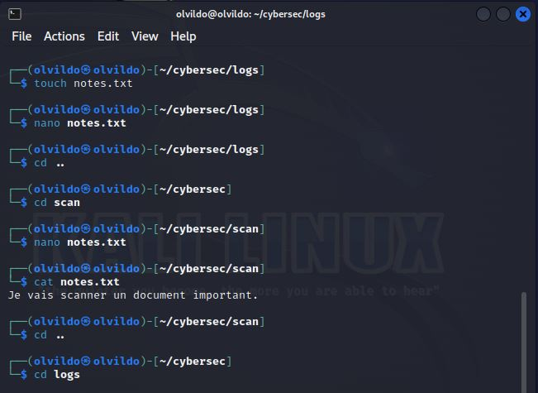

* Affichage du contenu des fichiers.



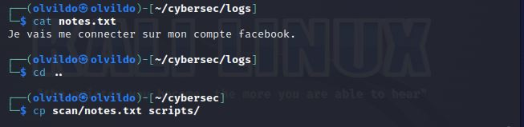

* Copie du fichier (**notes.txt**) dans le sous dossier **scripts.**



* Vérification de la copie du fichier.

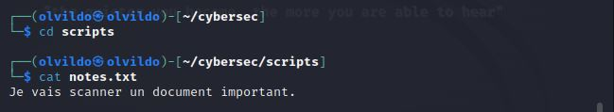

* Déplacement du fichier (**notes.txt**) dans le sous dossier **scan.**

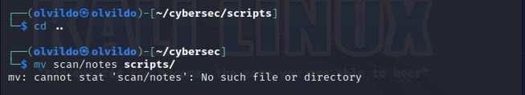

* Suppression du fichier (**notes.txt**) dans le sous dossier **scripts.**

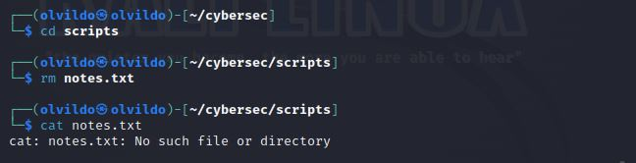

* Vérification de la suppression de fichier.



* Suppression des sous dossiers : **scan**, **logs**, **scripts**

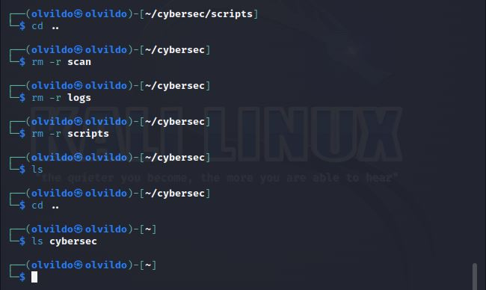

* Vérification de la suppression des sous-dossiers.



**5. Scanner un réseau**

* 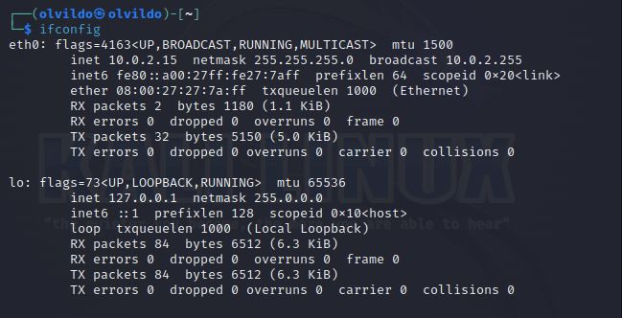Affichage des informations réseaux
* Utilisation de **nmap** pour scanner un réseau local et identifier les appareils connectés.

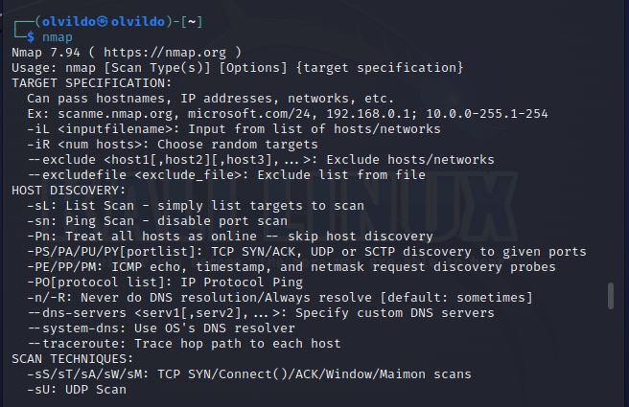

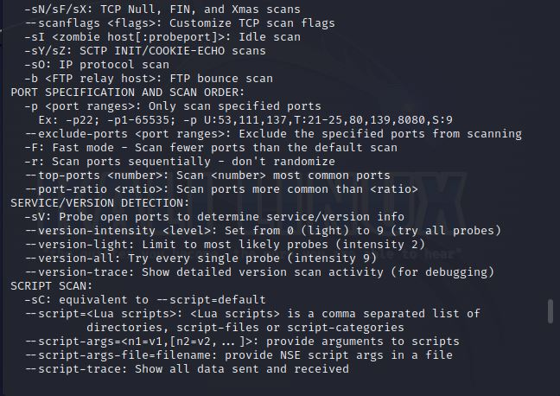

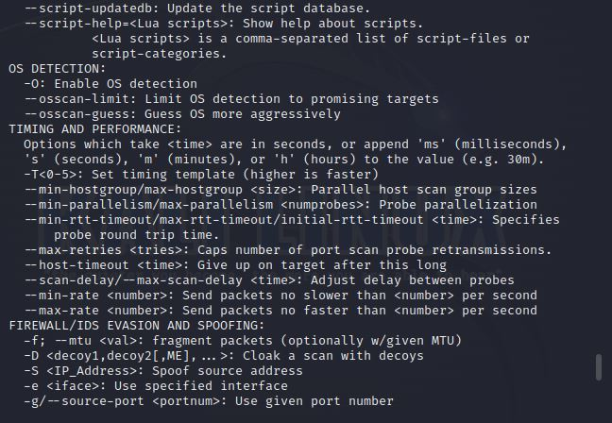

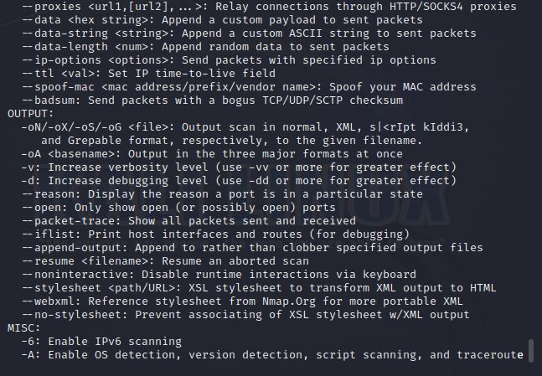

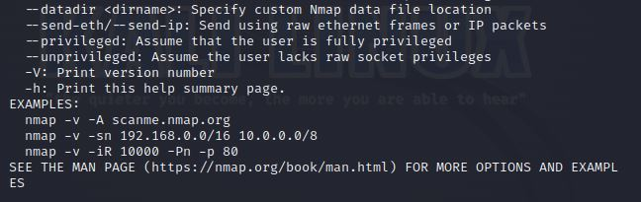

**6. Manipulation des permissions**

* 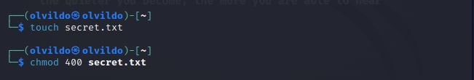Création d’un fichier secret.txt et changement de ses permissions pour qu’il ne soit accessible qu’en lecture par le propriétaire.

7. **Utilisation de « grep »**

* 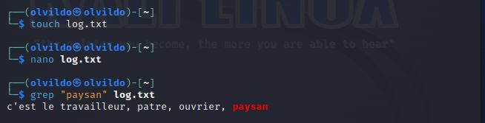Création d’un fichier log.txt avec des lignes de texte, puis utilisation de grep pour rechercher un mot spécifique

**8. Exécution de commandes**

